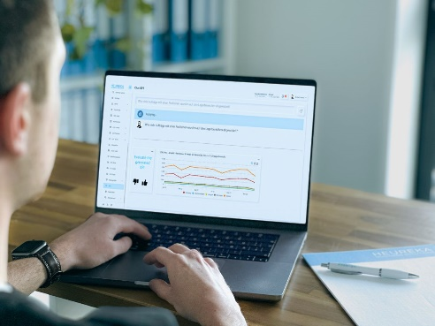
Halle 8 Stand C05: Heureka präsentiert die KI-Software LOS, die jetzt über eine Schnittstelle zur Software Chat GPT verfügt.

LogiMAT 2023
Künstliche Intelligenz: Heureka integriert ChatGPT
Pfullingen, den 13. März 2023 – Die Heureka Business Solutions GmbH präsentiert im Rahmen der Messe LogiMAT (25. bis 27. April) in Stuttgart seine weiterentwickelte KI-Software LOS (Logistik Optimierungs System), mit deren Hilfe Materialflüsse in Logistikzentren optimiert und Kosten um über 20 Prozent reduziert werden können. In seiner neuste Version verfügt LOS über eine Schnittstelle zur Software Chat GPT. Durch die Integration von ChatGPT soll das Management der Kunden deutlich entlastet werden, da individuelle KPI nicht mehr manuell programmiert werden müssen, sondern auf Anfrage direkt angezeigt und hergestellt werden.. Heureka stellt aus in Halle 8 am Stand C05.
ChatGPT wurde in LOS integriert, um das Management bei Suchanfragen zu KPI zu entlasten. Statt manuell programmierte KPI zu suchen, können die Mitarbeiter einfach ihre Fragen in natürlicher Sprache stellen, und ChatGPT wird ihnen die relevanten Informationen liefern. Diese Funktion ist besonders nützlich für Unternehmen, die eine große Menge an Daten verwalten müssen, da es den Prozess der Datenaufbereitung und -analyse beschleunigt und vereinfacht.
Die Integration von ChatGPT in LOS hat noch einen weiteren Vorteil. Durch die Verwendung von Natural Language Processing (NLP) kann die Software auch auf unstrukturierte Daten zugreifen, die normalerweise schwer zu analysieren sind. Dies erweitert die Möglichkeiten der KPI-Analyse erheblich und ermöglicht das Gewinnen neuer Erkenntnisse aus ihren Daten.
„Die Integration von ChatGPT in LOS war eine kluge Entscheidung“, so Dr. Raymond Hemmecke, der die Softwareentwicklung geschäftsführend leitet. Die Software bietet bereits erhebliche Vorteile in Bezug auf die Optimierung von Materialflüssen und die Messung von KPI. Durch die Integration von ChatGPT wird die Software noch nützlicher, da sie es dem Management ermöglicht, schnell und einfach auf die relevanten Informationen zuzugreifen und so fundierte Entscheidungen zu treffen. „Angesichts der wachsenden Bedeutung der Logistikkosten für Unternehmen wird die Integration von KI-basierten Lösungen wie LOS und ChatGPT immer wichtiger werden, um einen Wettbewerbsvorteil zu erlangen.“ so Richard Lessau, geschäftsführender Produktdesigner.
Heureka gilt als führender Anbieter von künstlich Intelligenter Software zur Steuerung und Optimierung von Logistik-Zentren. Hauptprodukt ist die mehrfach prämierte Software LOS, deren Vorteile vielfältig sind. Die Software ist in der Lage, komplexe logistische Prozesse zu optimieren, indem sie Echtzeitdaten von Sensoren, Maschinen und Systemen in einem Logistikzentrum sammelt und analysiert.
Durch die Verwendung mathematischer Verfahren kann LOS Muster erkennen, die von Menschen nur schwer oder gar nicht wahrgenommen werden können. Dies ermöglicht es der Software, schnell und genau zu entscheiden, wie Materialflüsse optimiert werden können, um Kosten zu senken und Effizienz zu steigern.
Eine der wichtigsten Vorteile von LOS ist die Möglichkeit, KPI (Key Performance Indicators) zu messen und zu optimieren. KPI sind wesentliche Leistungsindikatoren, die von Unternehmen verwendet werden, um die Leistung ihres Geschäfts zu bewerten. Beispiele für KPI können die Anzahl der Lieferungen pro Stunde, die Anzahl der fehlerhaften Sendungen oder die Bearbeitungszeit von Bestellungen sein. Indem sie KPI messen und optimieren, können Unternehmen eine effiziente und kosteneffektive Logistik betreiben.
Heureka entwickelt sich vom Start-Up zum Scale-Up und bietet mit globalen Referenz-Projekten wie Siemens, Porsche Motorsport, Loxxess oder Dachser einen umfassenden Einblick in die Abwicklung der Logistik-Megatrends. Die vorhandenen Standorte in Deutschland und Vietnam sollen um eine weitere Kompetenz in Brasilien erweitert werden.

Hintergrund Heureka Business Solutions GmbH
Die Heureka Business Solutions GmbH mit Sitz in Pfullingen ist ein Software- und Beratungshaus, das sich auf die Digitalisierung und Optimierung der Intralogistik mit Hilfe künstlicher Intelligenz spezialisiert hat. Zu den Kunden zählen unter anderen Daimler, Siemens, Porsche, Viessmann oder LOXXESS. Stärke ist der Brückenschlag aus intralogistischem Knowhow und mathematischer Kompetenz. Heureka verfügt über Standorte in München, Fürth und Pfullingen.

Kontakt

Heureka Business Solutions GmbH
Giovanna Ressler
Chief Communication Officer
Hinterer Spielbach 16
D-72793 Pfullingen
Tel. +7121 90 90 870
E-Mail: contact@heureka-solutions.com

